INFORME DE ACTIVIDADES DE LA UNIDAD CENTRO MUNICIPAL DE PREVENCIÓN DE LA VIOLENCIA (CMPV ). COMPRENDE LOS MESES DE OCTUBRE A DICIEMBRE DEL 2024.

ACTIVIDAD DEL DIA DE LA NIÑA POR LA MESA #6 DEL CMPV. EN COMPLEJO MANUELA EDELMIRA CORDOVA EL 14/10/2024.
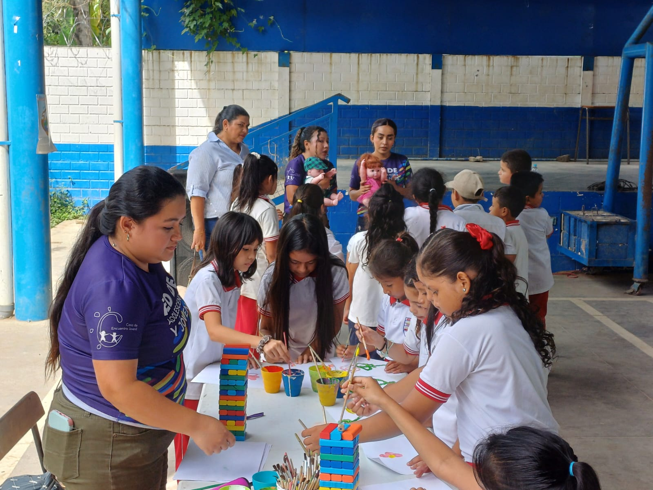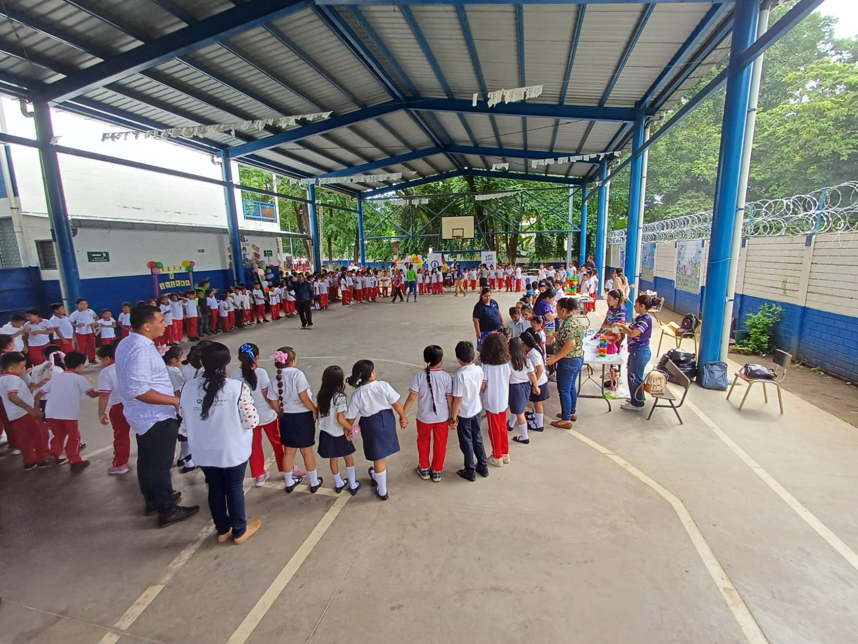
ACTIVIDAD DIA DE SALUD MENTAL POR LA MESA #6 DEL CMPV. EN HOSPITAL SAN PEDRO DE USULUTAN EL 21/10/2024.
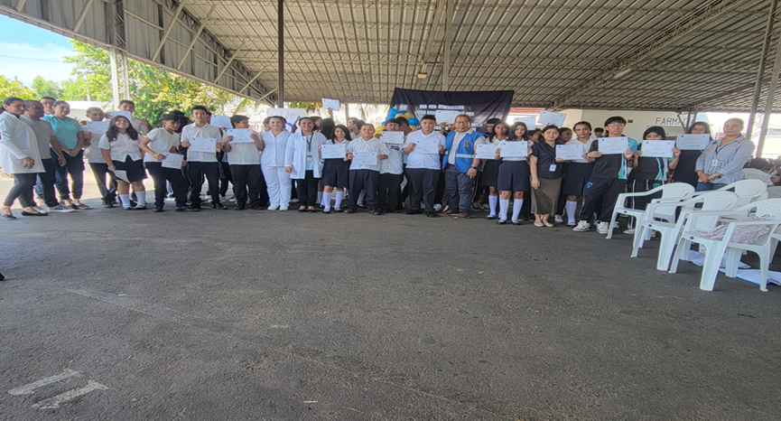

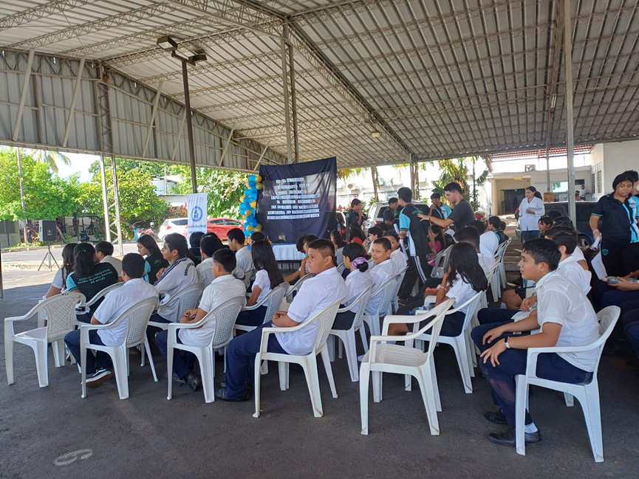

REUNIÓN MENSUAL CON TODAS LAS INSTITUCIONES QUE CONFORMAN COMITÉ MUNICIPAL DE PREVENCIÓN DE LA VIOLENCIA (CMPV) EL 24/10/2024. 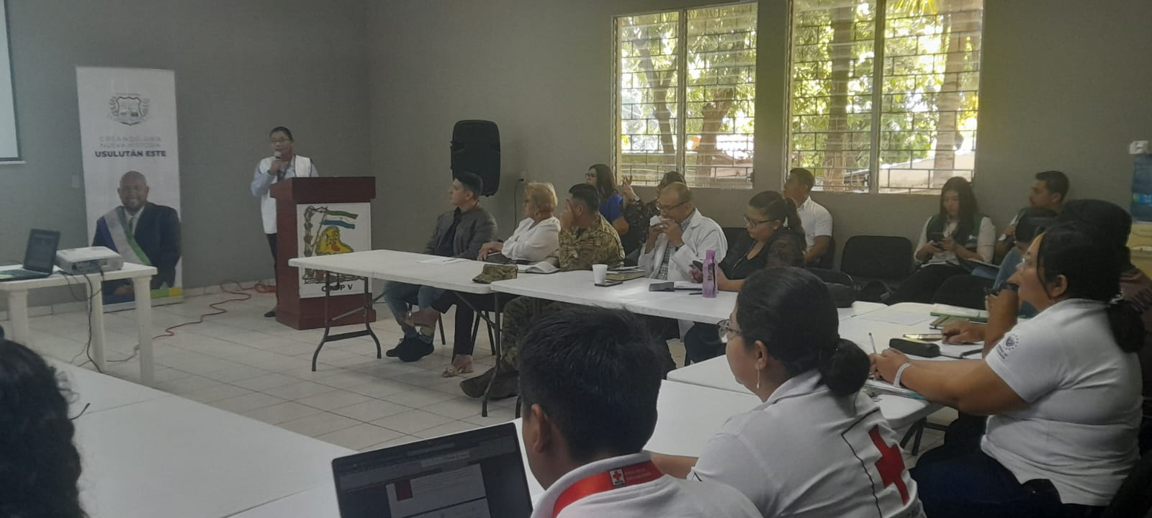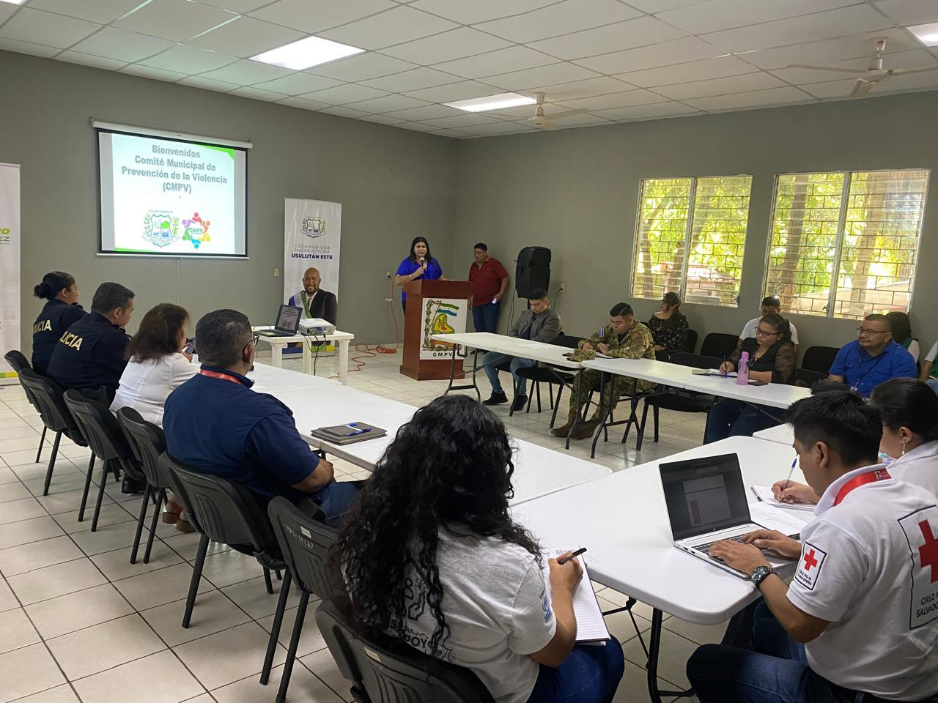

DONACION DE UNA BICICLETA POR PARTE DE WORLD VISION AL CMPV. EL 28/10/2024.

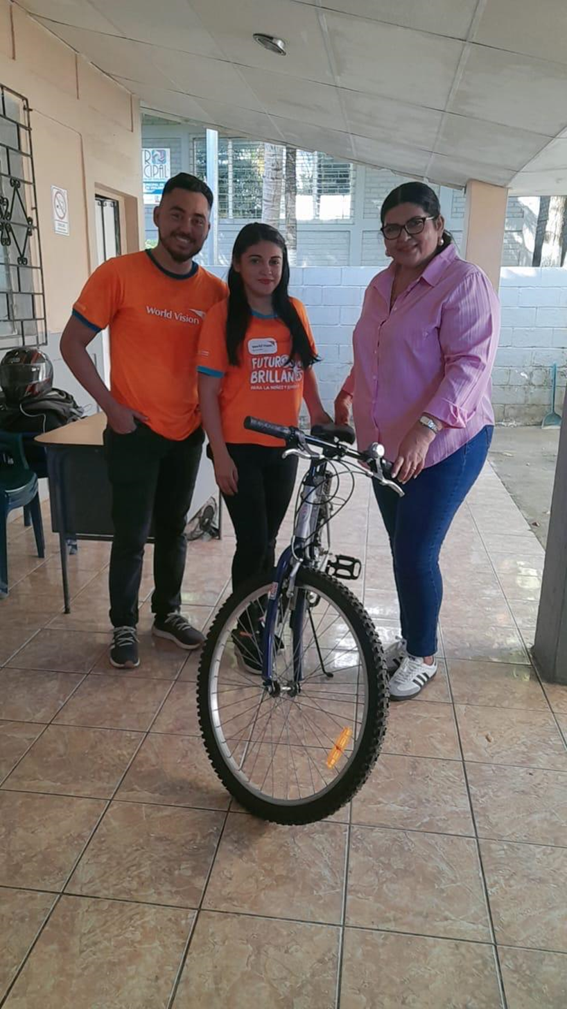

FERIA DE EMPRENDEDORES DE LA MESA #3 DEL CMPV. EN PARQUE RAUL FRANCISCO MUNGUIA EL 31/10/2024.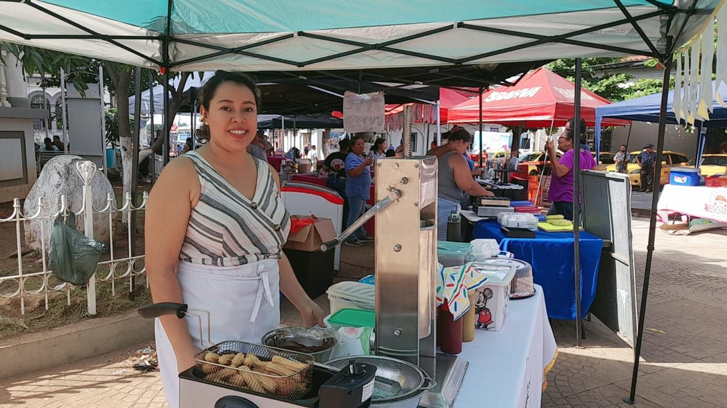

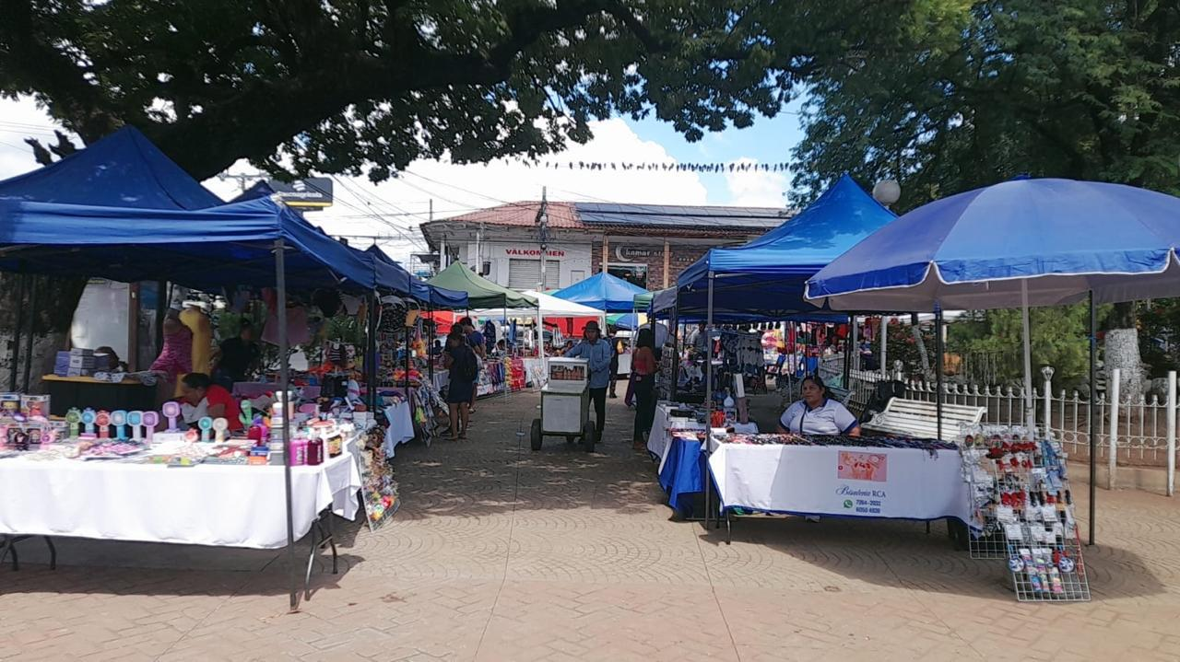

CURSO DE INSTALACION DE SISTEMAS OPERATIVOS, DURACIÓN 15 HORAS EN CMPV. EL 05/11/2024.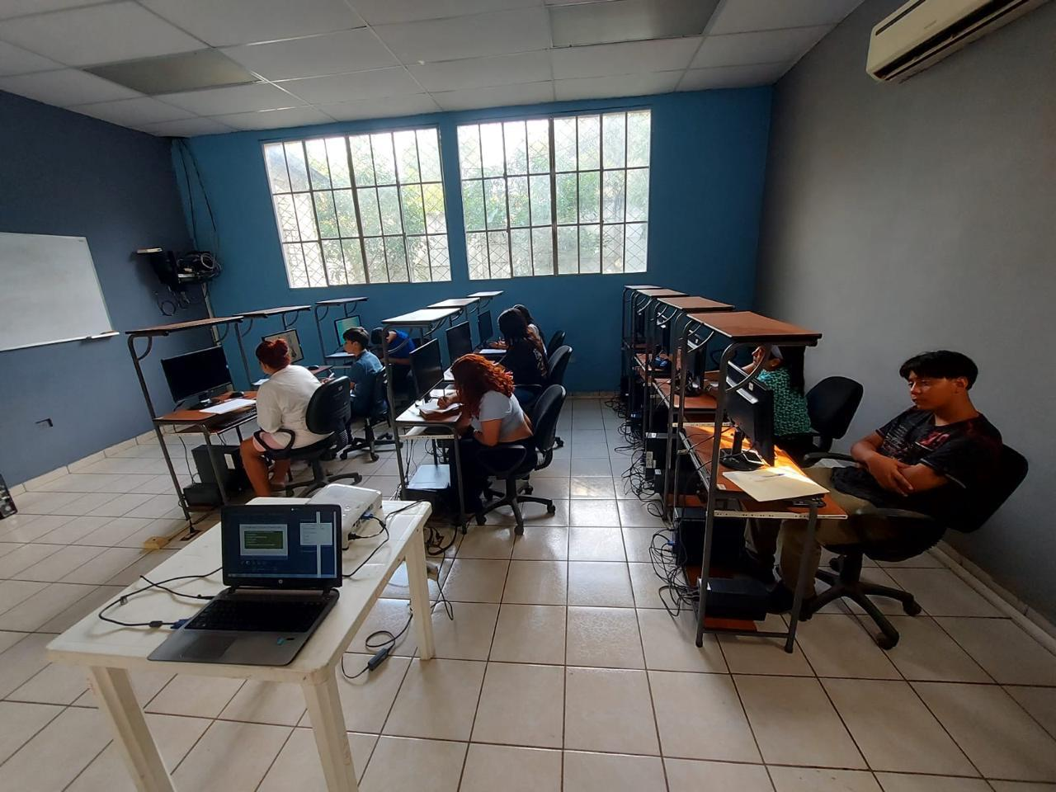

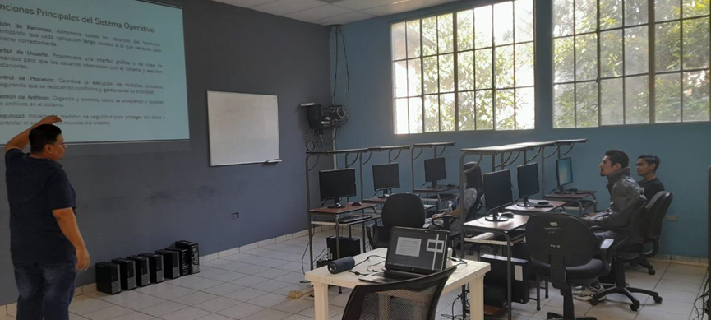

REUNIÓN MENSUAL DEL COMITE MUNICIPAL DE PREVENCIÓN DE LA VIOLEN CIA (C MPV) EL 14/11/2024.
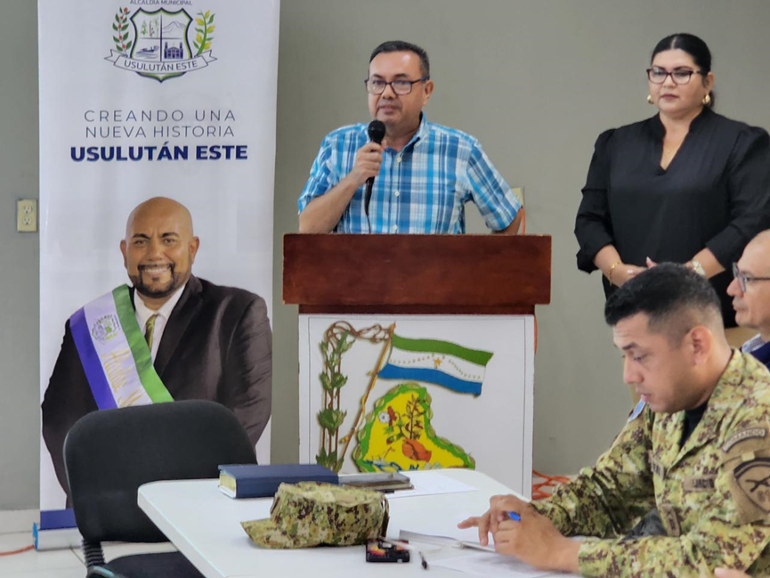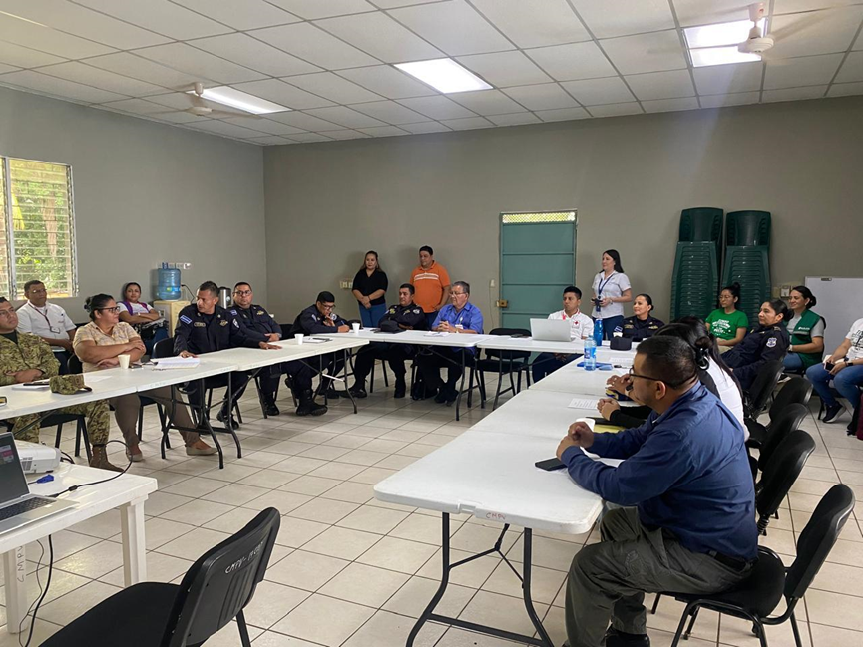

REUNIÓN CON REPRESENTANTES DE USCRI DE EL SALVADOR, MEXICO Y NEW YORK E INSTITUCIONES DEL COMITÉ MUNICIPAL DE PREVENCIÓN DE LA VIOLENCIA, PARA TRABAJAR CON PERSONAS RETORNADAS DE E. U. PARA QUE EMPRENDAN PEQUEÑOS NEGOCIOS. EL 21/11/2024.

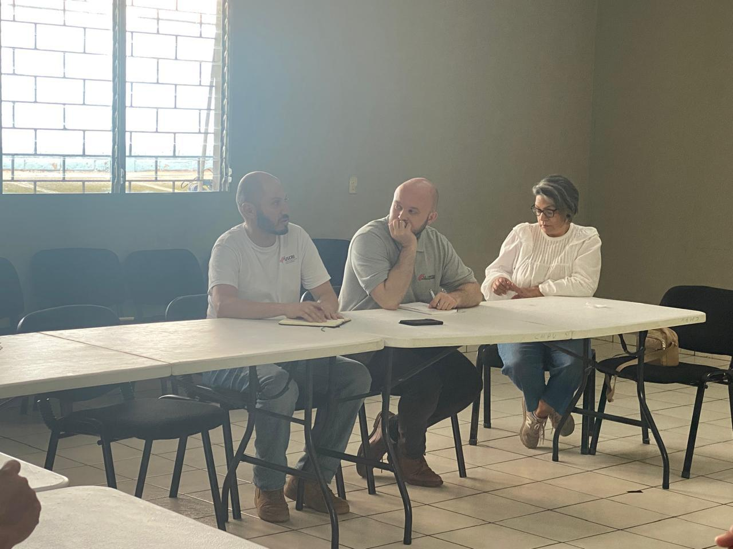

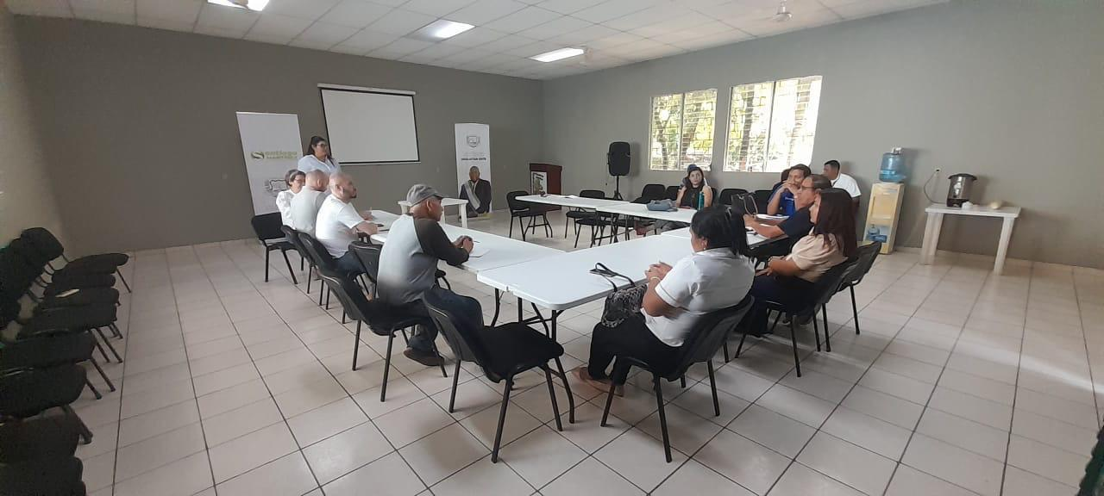

DONACIÓN AL CMPV POR PARTE DE ASOCIACIÓN DE COLECTIVA DE MUJERES DE EL SALVADOR, EL 26/11/2024.

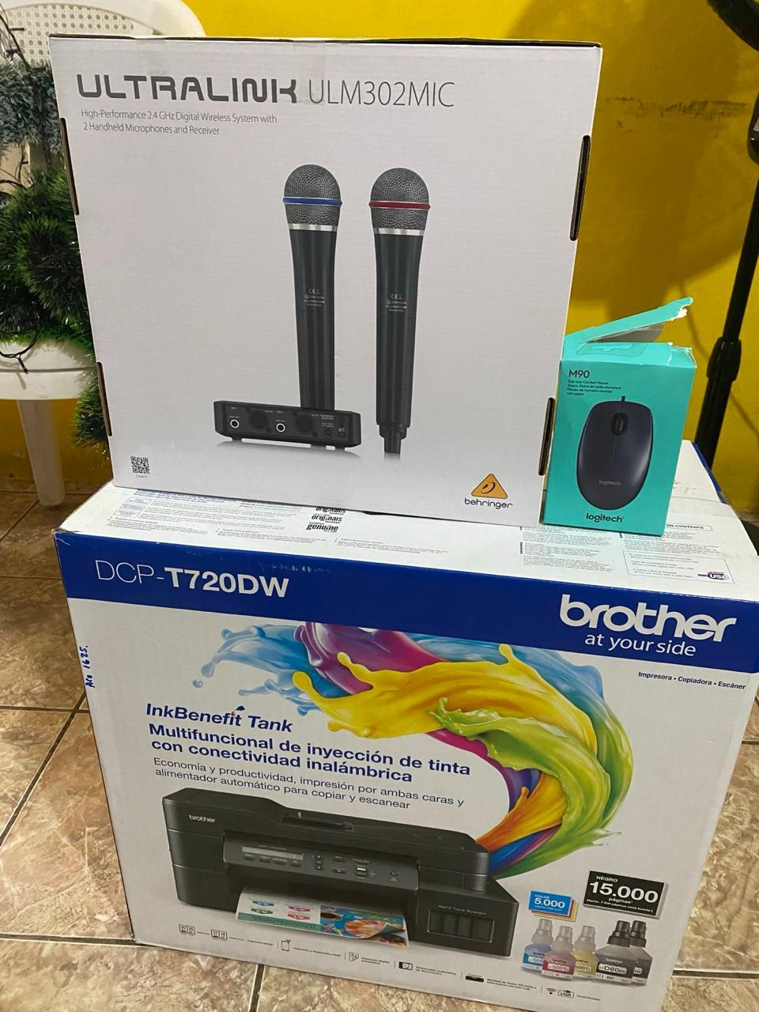

DONACIÓN AL CMPV POR PARTE PROYECTO NUEVAS OPORTUNIDADES SWISSCONTACT EL SALVADOR. EL 28/11/2024.
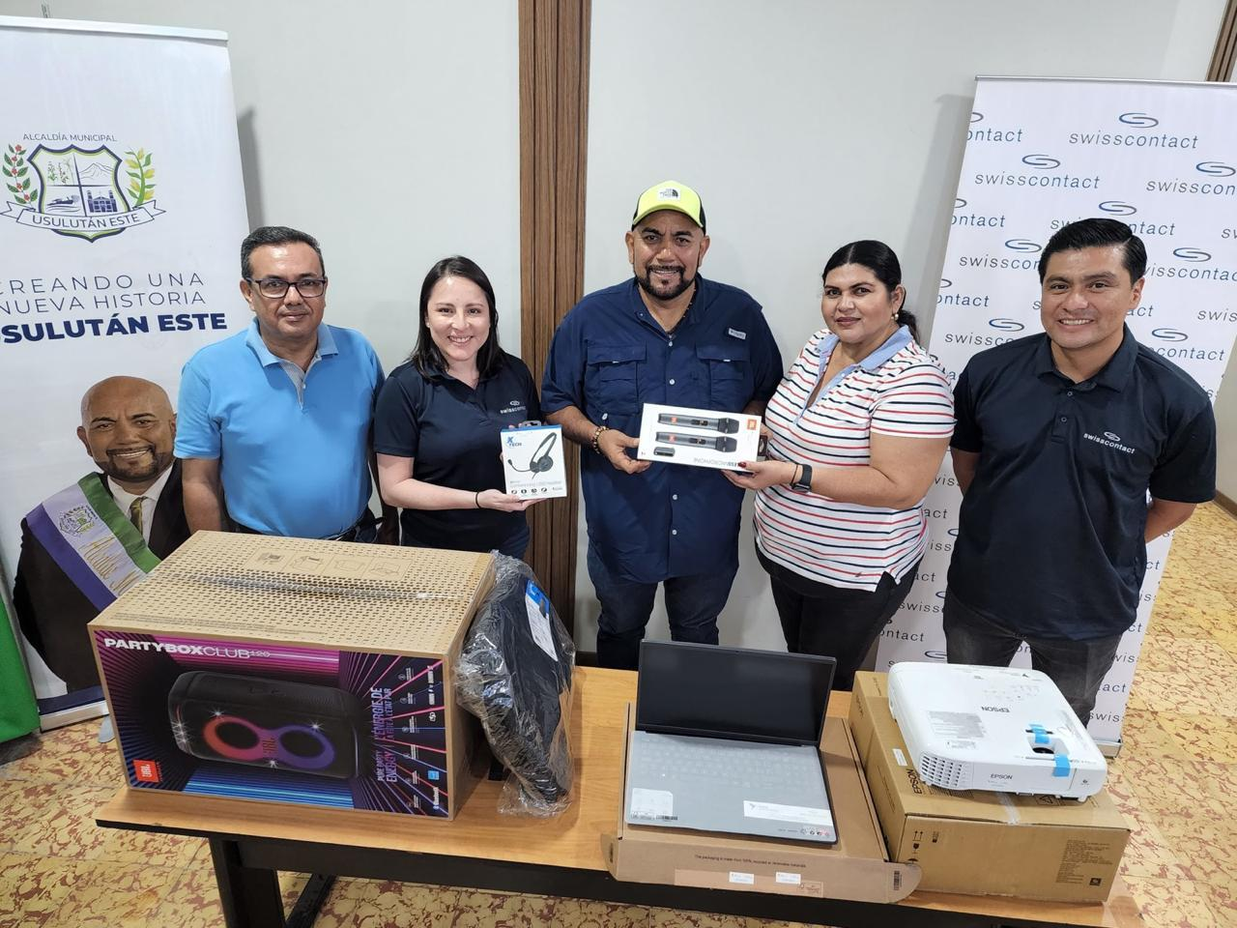

CURSO DE COMPUTACIÓN BASICA, DURACIÓN 30 HORAS POR CMPV. EL 04/12/2024
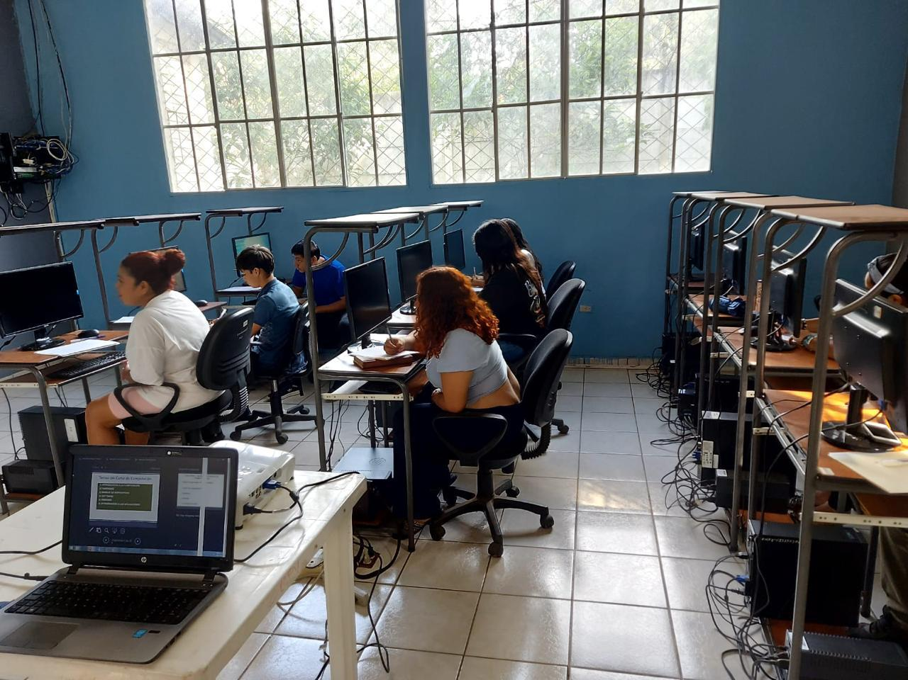
FERIA DE EMPRENDEDORES DE USULUTAN Y SAN SALVADOR CUSCATLAN CRECE CON TIGO EN COORDINACIÓN CON BANCO CUSCATLAN EN PARQUE RAUL FRANCISCO MUNGUIA EL 08/12/2024.
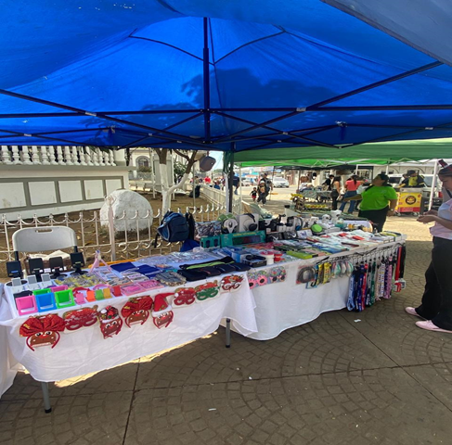
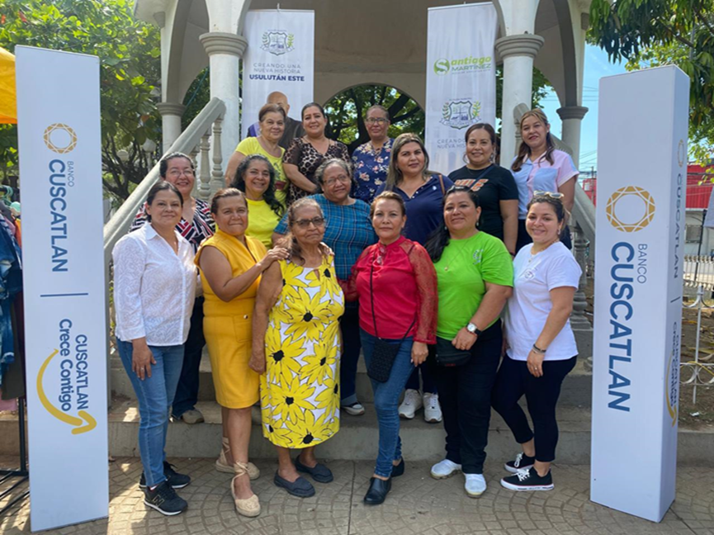

CURSO DE ATENCIÓN AL CLIENTE EN COORDINACIÓN CON AGRISAL PLAZA MUNDO Y FUNDACIÓN RAFAEL MESA AYAU, DURACIÓN 48 HORAS EN CMPV EL 09/12/2024.
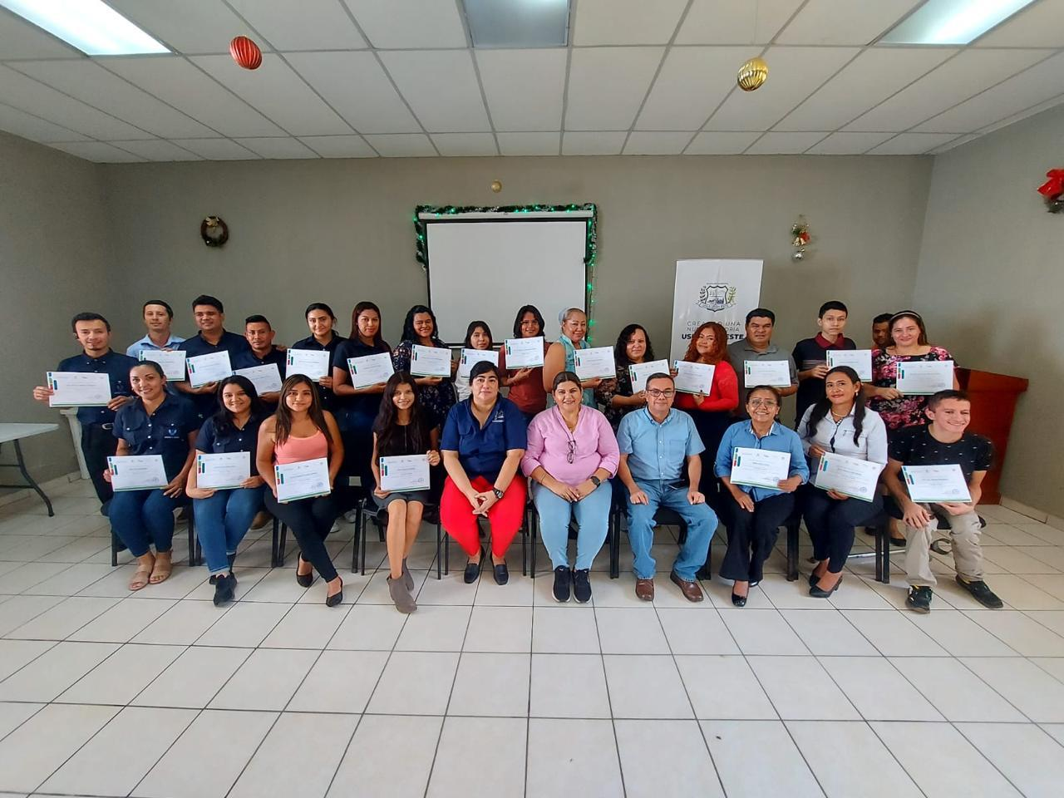
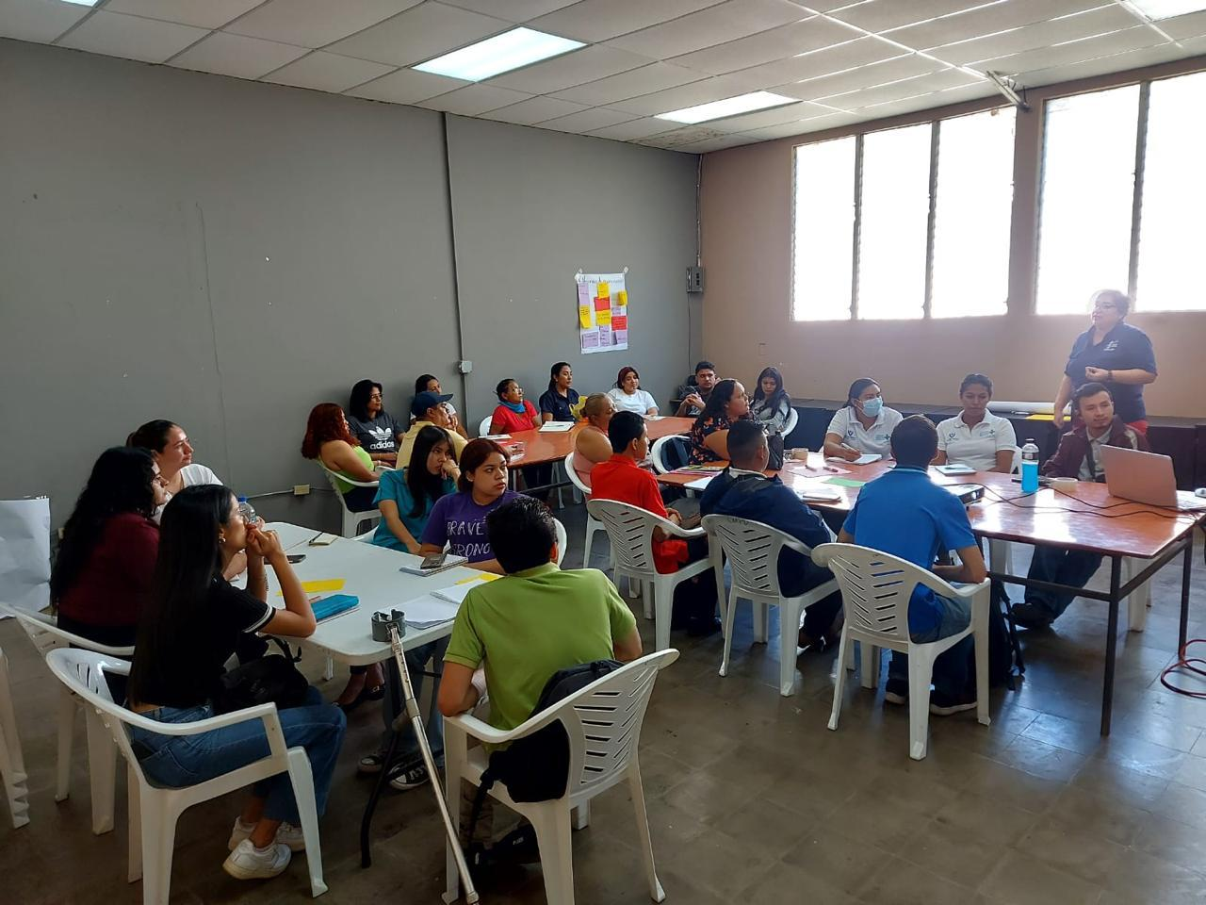
DONACIÓN DE 3 SILLAS EJECUTIVAS POR PARTE AGRISAL PLAZA MUNDO Y FUNDACIÓN RAFAEL MESA AYAU.

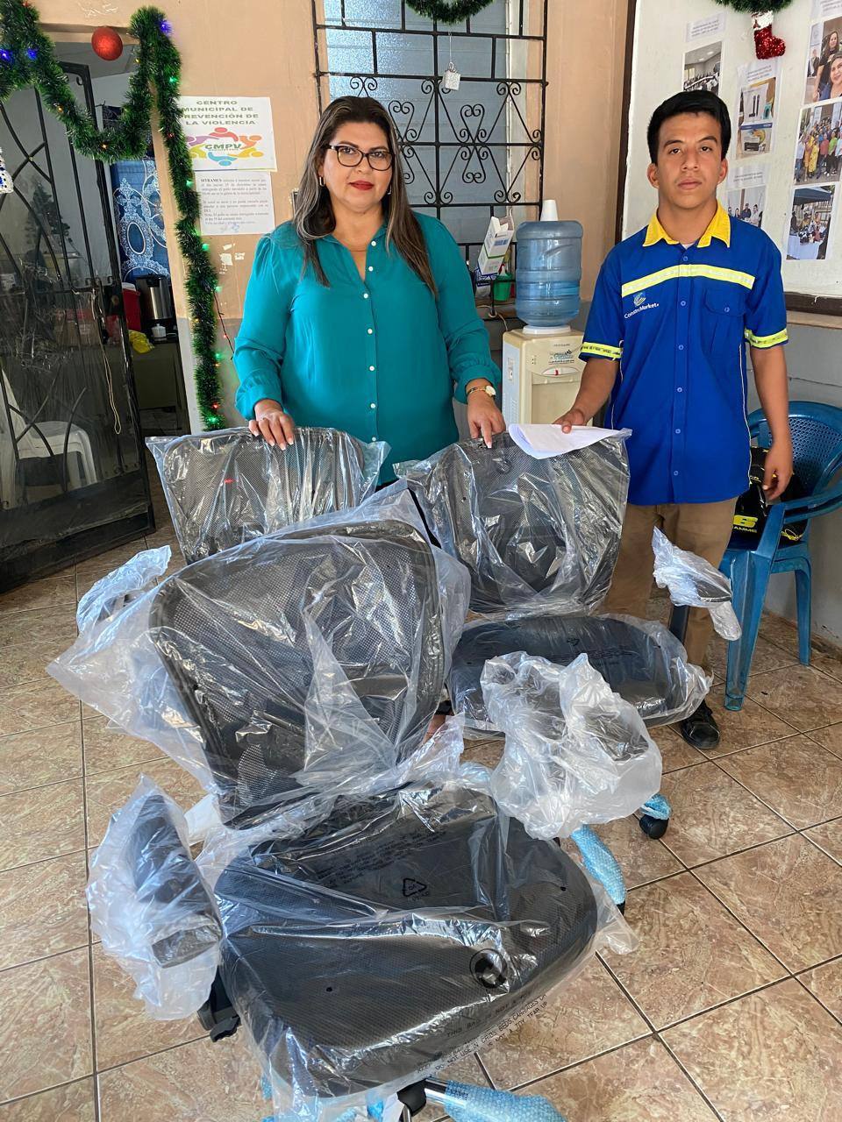

REUNIÓN MENSUAL DEL COMITÉ MUNICIPAL DE PREVENCIÓN DE LA VIOLENCIA EL 19/12/2024.

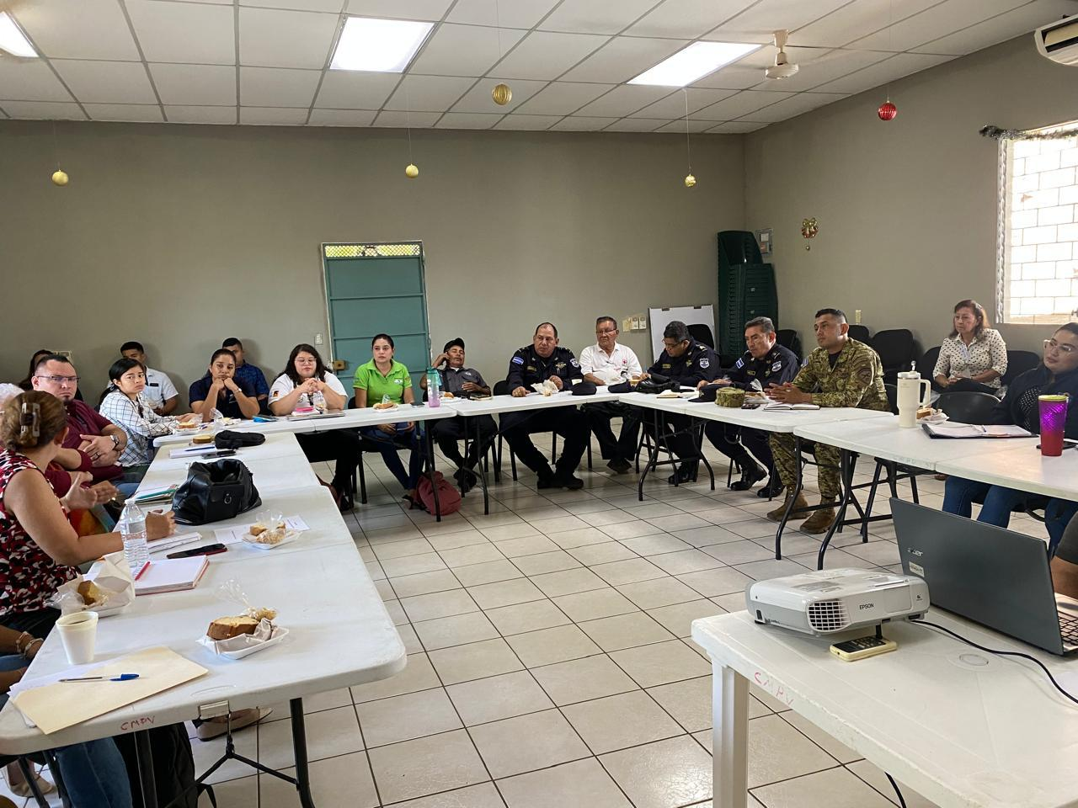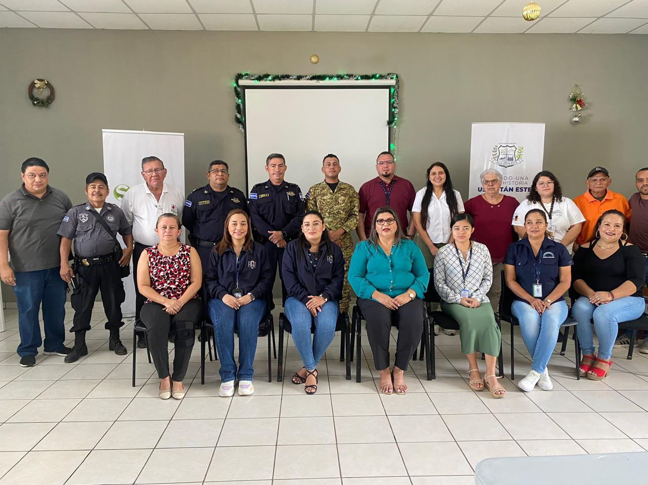
ACTIVIDAD EN COORDINACIÓN CON AGRISAL PLAZA MUNDO Y FUNDACIÓN RAFAEL MESA AYAU, CINE AL AIRE LIBRE UN EVENTO NAVIDEÑO Y FAMILIAR EL 19/12/2024
